Деталь и ее размеры.

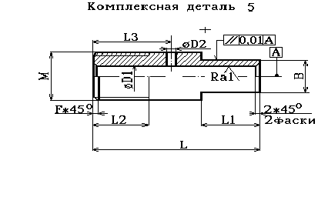

Таблица 1.

|  |  |  |  |  |  |  |  |  |  |  |  |  |
| --- | --- | --- | --- | --- | --- | --- | --- | --- | --- | --- | --- | --- |
| Комплексная деталь 5 | | | | | | | | | | | | |
| Обозначение | L | L1 | L2 | L3 | D1 | D2 | M | B | F | Ra1 | |
| Размерность | мм | | | | | | | | | | мкм | |
| Вариант 4 | 200 | 100 | 50 | 72 | 20 | 8 | M56 | 40 | 5 | 0,8 | |

Эскиз детали.

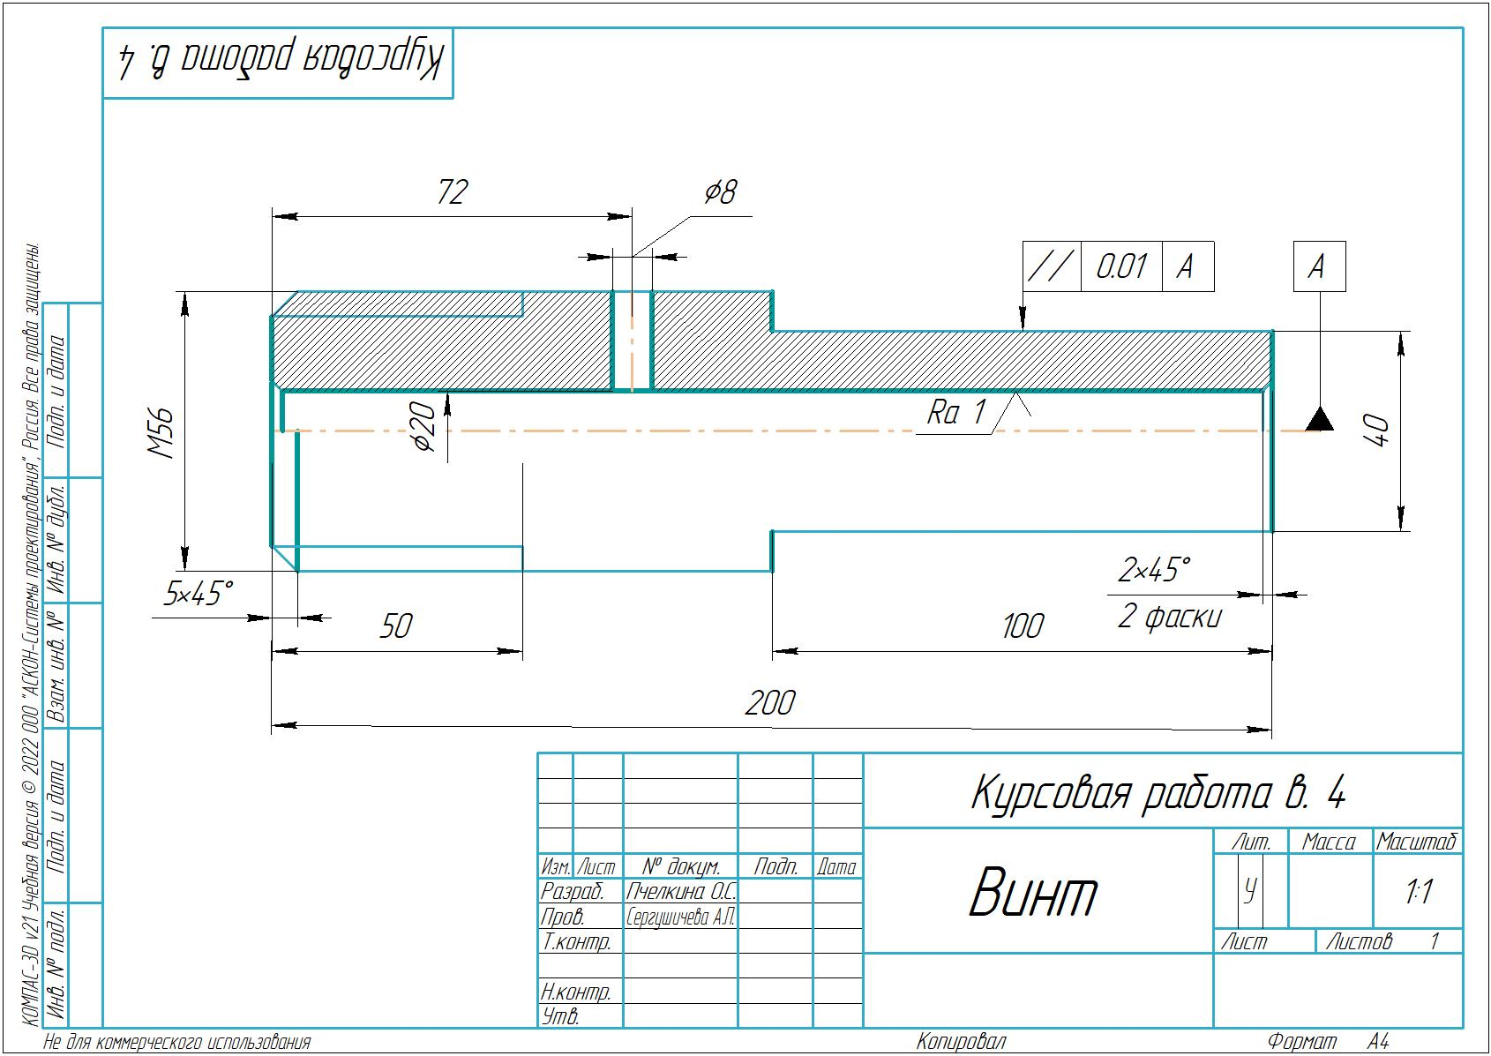

Характеристики детали:

Плотность стали: 7,7г/см3

Масса детали: 2,3 кг

В ходе расчётов наиболее выгодным является реализация заготовки прокатом.

Заготовка прокатом

Выберем вид проката и профиль для заготовки. Сортовой: круглый горячекатаный повышенной и нормальной точности (ГОСТ 2590-71)

Деталь имеет наибольший диаметр 56 мм., следовательно возьмем диаметр заготовки 60 мм. Масса 1 кг профиля 22,195 кг. Рассчитаем массу заготовки. Разделим 1м профиля на заготовки длинной 200мм, получим 5 деталей. Масса заготовки 22,195 / 5 = 4,439.

Стоимость заготовки из проката определяется по формуле:

Sзаг.п = М + Соз,

М = QS – (Q-q)*Sотх

Sзаг.п = (4,439 * 0,16 – (4,439 - 2,3) * 0,111) + (16,29 * 0,0114) = 0,84

Sотх - затраты на материал заготовки

Соз - технологическая себестоимость операций заготовительных (правки, калибрования прутков, разрезки их на штучные заготовки),

Соз = Спз* Тшк,

Спз - приведенные затраты на рабочем месте 0,2715 р/мин (16,29 р/час)

Тшк - штучное или штучно-калькуляционное время выполнения заготовительной операции

Q - масса заготовки 4,439 кг

S -цена материала заготовки 0,16 р

q - масса готовой детали 2,3 кг

Sотх - цена отходов 0,025 р

Тшк= 0,19 D2 *10-3 мин = 0,684 мин = 0,0114 час

D -диаметр отрезаемой заготовки 60 мм

2.2. Заготовка штамповкой

Стоимость заготовок, получаемых литьем и штамповкойопределяется по формуле:

Sзаг.ш = Сi*kтkсkвkмkп – (Q-q)*Sотх,

S = 1,3*1*0,75*1*1*1 - (3,483-2,3) * 0,025 = 0,96

Сi– базовая стоимость заготовок; 1,3 р

kт – коэффициент точности; 1

kс– коэффициент группы сложности; 0,75

kв– коэффициент веса (массы); 1

kм – коэффициент марки материала; 1

kп – коэффициент объема производства. 1

Таким образом, исходя из расчетов наиболее выгодно использовать прокат (0,84) в изготавлении детали, так как его стоимость меньше стоимости штамповки (0,96).

Промышленный робот

Для межоперационного транспортирования выбираем промышленного робота «Универсал 5» исходя из массы заготовки (4,439 кг).

|  |  |  |
| --- | --- | --- |
| Технические характеристики | | Модель робота |
| Универсал 5 |
| Грузоподъемность, кг | | 5 |
| Число степеней подвижности | | 6 |
| Исполнение | | 1 |
| Число рук | | 1 |
| Привод | | Э |
| Система управления | | П |
| Число программи­руемых координат | | 4 |
| Способ программирования | | Обучение |
| Погрешность позиционирования, мм: | | ±1,0 |
| Наибольший вылет руки R, мм | | 1330 |
| Масса, кг: | | 650 |
| Линейные перемещения, мм  (Скорость, м/с) | z | 400 или 800 (0,3) |
| r | 700 (0, 9) |
| x | - |
| Угловые перемещения, град  (Угловая скорость, град /с) | ϕ | 330 (60) |
| α | 180 (180) |
| β | 180 (90) |
| Габаритные размеры, мм: | H | 1630 |
| L | 870 |
| B | 110 |